**Варавич Якуб Андреев (Warawicz Jakub)**

1 мая 1792 г – крещение (НИАБ 136-13-894, лист 15об, №23/1792-р (ориг)), (РГИА 823-2-18, лист 244,№10/1792-р (коп)).

**НИАБ 136-13-894:** Лист 15об. **Метрическая запись №23/1792-р (ориг).**

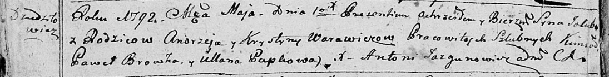

Дедиловичская Покровская церковь. 1 мая 1792 года. Метрическая запись о крещении.

Warawicz Jakub – сын родителей с деревни Дедиловичи.

Warawicz Andrzey – отец, селянин.

Warawicz Krystyna – мать, селянка.

Browka Paweł - кум.

Papkowa Ullana - кума.

Jazgunowicz Antoni – ксёндз.

**РГИА 823-2-18:** Лист 244. **Метрическая запись №10/1792-р (коп).**

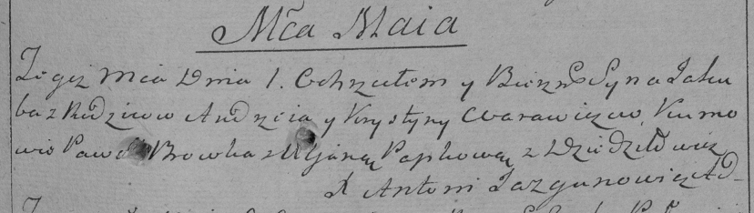

Дедиловичская Покровская церковь. 1 мая 1792 года. Метрическая запись о крещении.

Warawicz Jakub – сын родителей с деревни Дедиловичи.

Warawicz Andrzey – отец.

Warawiczowa Krystyna – мать.

Browka Paweł– кум.

Papkowa Uljana- кума.

Jazgunowicz Antoni– ксёндз.